ΘΕΜΑ 4
Δίνονται οι παρακάτω κυματομορφές εισόδων ενός μανταλωτή με πύλες NOR που έχει ως εισόδους τις κυματομορφές S και R. Δεδομένου ότι Q(0)=0, να χαράξετε την κυματομορφή της εξόδου Q
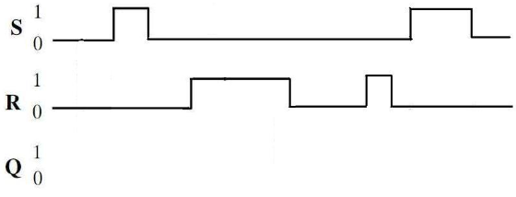
(Μονάδες 25)

